VISOKA ŠKOLA STRUKOVNIH STUDIJA ZA INFORMACIONE I KOMUNIKACIONE TEHNOLOGIJE

DOKUMENTACIJA

<https://petupolaslukom.github.io/Booka-Shop>

Web programiranje 2

Đorđe Minić 135/19

Smer: Internet tehnologije

Modul: Web programiranje

Predmet: Web programiranje 2

Sadržaj

1.Uvod 3

1.1 Korišćeni tehnologije 3

1.2 Opis funkcionalnosti 3

1.3 Template 5

2. Organizacija 5

2.1. Organizaciona šema 5

2.3 Opis funkcionalnosti na stranici 8

2.3.1 Pocetna (index.html) 8

2.3.2 Knjige (knjige.html) 12

2.3.3 Kontakt (kontakt.html) 16

2.3.4 Autor (autor.html) 22

3.Kodovi 23

3.1. HTML 23

3.1.1. index.html 23

3.1.2. knjige.html 25

3.1.3. kontakt.html 28

3.1.4. autor.html 31

3.1.5. korpa.html 33

3.2. SASS 37

3.3. JavaScript 40

3.2. JSON 61

3.2.1. assets/data/knjige.json 61

3.2.1. assets/data/autori.json 65

3.2.1. assets/data/zanrovi.json 67

3.2.1. assets/data/meni.json 68

# 1.Uvod

## 1.1 Korišćeni tehnologije

* HTML
* XML
* CSS
* SASS
* Javascript
* JSON
* jQuery
* Bootstrap v4.5 (bez JS-a)
* Adobe illustrator

Rađeno u Visual studio code. Sajt hostovan na GitHub.

## 1.2 Opis funkcionalnosti

* Dinamičko ispisivanje navigacionog menija , iz JSON fajla

• Otvaranje eskpandirajućeg menija na manjim rezolucijama klikom na ‘hamburger’ ikonicu

• Dinamičko ispisivanje linkova u footer-u

• Upotreba AJAX-a za čitanje JSON fajlova koje se realiyuje funkcijama. U slučaju dolaska do greške, iste se obradjuju

• Dinamičko ispisivanje proizvoda sa specifičnom kategorijom ‘U fokusu’

• Dinamička prodavnica, gde su proizvodi, kategorije, brendovi učitani iz JSON fajla, a dostupno je filtriranje, pretraga, sortiranje proizvoda

• Korpa sa količinom i ukupnim iznosom, kao I obračunavanjem medjuybira sa fiksnom cenom dostave, pored čega se nalazi forma za upis podataka za naručivanje proizvoda iz gore pomenute korpe

#### • Provera unetih podataka u formu prilikom napustanja pojedinačnih polja ili nakon pritiska na dugme submit/validacija forme

* Pritiskom na dugme submit, u slučaju da su sva polja ispravno popunjena, otvara se modal sa porukom za korisnika

• Nakon uspešnog unošenja podataka za naručivanje, korisniku se prikazuje informacija o istom

• Nakon dodavanja proizvoda u korpu korisniku se na par sekundi pokazuje informacija o aktivnosti dodavanja u korpu

• Responsive sajt uz pomoć media query-ja

## 1.3 Template

#### Za izradu nije korišćen gotov template, sajt je ručno pisan uz pomoć

Bootstrap framework-a. Kod koji realizuje sajt je priložen u nastavku dokumenta.

# 2. Organizacija

## 2.1. Organizaciona šema

kontakt.html

index.html

Korpa.html

knjige.html

autor.html

2.2 Mapa sajta

|  |
| --- |
| <?xml version="1.0" encoding="UTF-8"?>  <urlset      xmlns="http://www.sitemaps.org/schemas/sitemap/0.9"      xmlns:xsi="http://www.w3.org/2001/XMLSchema-instance"      xsi:schemaLocation="http://www.sitemaps.org/schemas/sitemap/0.9          http://www.sitemaps.org/schemas/sitemap/0.9/sitemap.xsd">      <url>          <loc>https://petupolaslukom.github.io/Booka-Shop/</loc>          <lastmod>2021-04-09</lastmod>          <priority>1.00</priority>      </url>      <url>          <loc>https://petupolaslukom.github.io/Booka-Shop/knjige.html</loc>          <lastmod>2021-04-04</lastmod>          <priority>0.80</priority>      </url>      <url>          <loc>https://https://petupolaslukom.github.io/Booka-Shop/kontakt.html</loc>          <lastmod>2021-04-09</lastmod>          <priority>0.60</priority>      </url>      <url>          <loc>https://https://petupolaslukom.github.io/Booka-Shop/autor.html</loc>          <lastmod>2021-04-01</lastmod>          <priority>0.80</priority>      </url>      <url>          <loc>https://https://petupolaslukom.github.io/Booka-Shop/korpa.html</loc>          <lastmod>2021-04-01</lastmod>          <priority>0.80</priority>      </url>  </urlset> |

## 2.3 Opis funkcionalnosti na stranici

### 2.3.1 Pocetna (index.html)

Prilikom učitavanja stranice JavaScript-om dinamički, iz JSON fajla, ispisuje lista u navigacionom meniju, dinamički se ispisuje sekcija U fokusu kao I sekcija Autori u fokusu.

Navigacioni meni nestaje na manjim rezolucijama i pojavljuje se „hamburger“ dugme koje kada se pritisne otvara navigaciju i prikazuje linkove,. Klik na link u navigaciji vodi na određenu sekciju stranice.

Klikom na dugme sa ikonicom korpe u desnom uglu otvara se istoimena stranica koja prikazuje stavke koje ste uznacili da želite da kupite

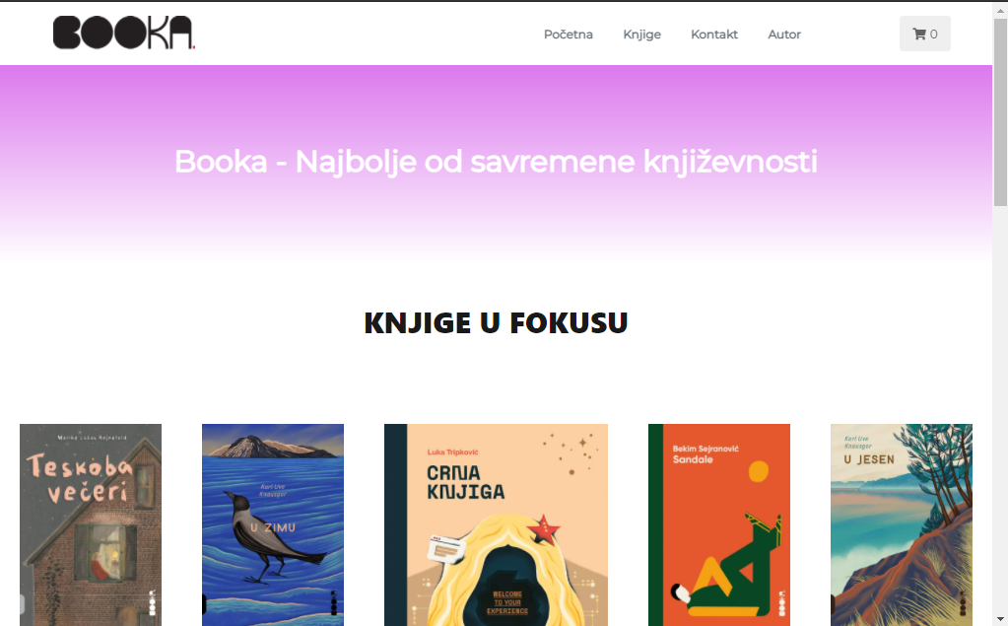

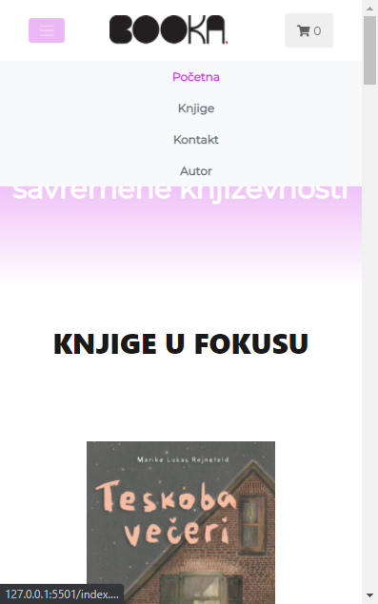

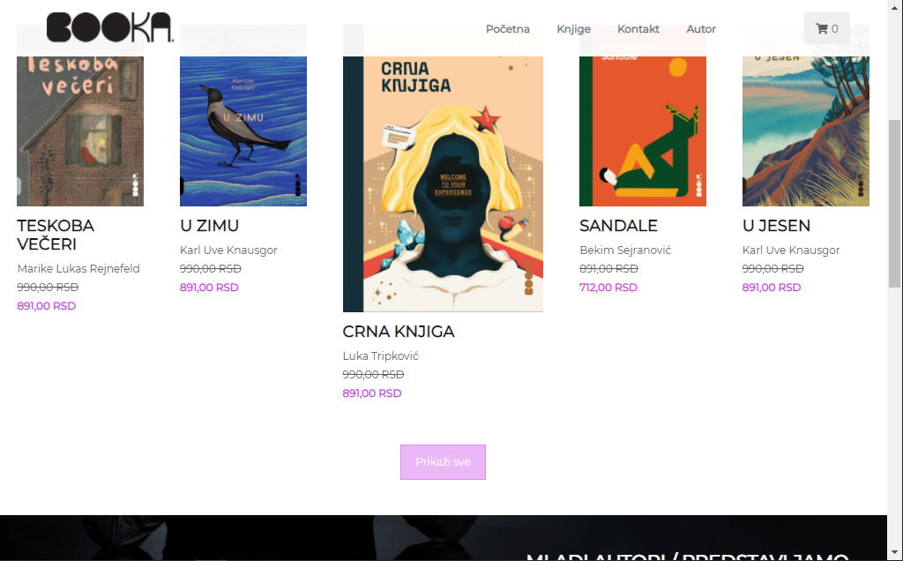

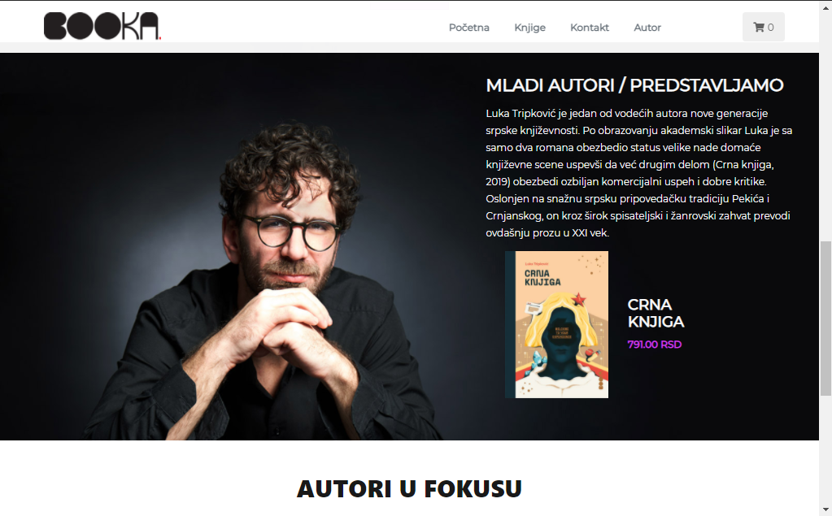

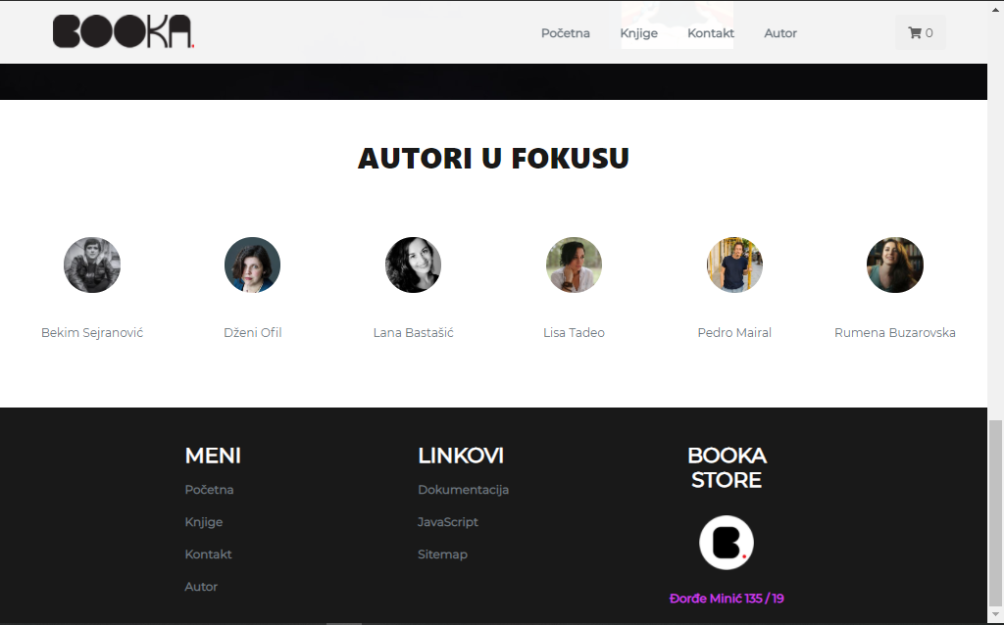

### 2.3.2 Knjige (knjige.html)

Prilikom ispisivanja stranice, ucitavaju se Header i Footer kao i na ostalim stranicama. Ispisivanje proizvoda je dinamicki kao I ispisivanje autora I žanrova po kojima se može sortirati sveukupna ponuda. Dugme “Dodaj u korpu” prikazuje obavestenje o dodavanju u korpu koje nestaje posle nekoliko sekundi. Sadržaj se dodaje I smešta u localStorage odakle se kasnije ispisuje na stranici korpa. Prilikom svakog ponovnog klika na isti proizvod kolicina se povećava I to se moze videti u gornjem desnom uglu kod dugmeta korpa. Pored korpe se nalayi broj koji u svakom trenutku na svakoj stranici prikayuje ukupan broj knjiga koje su dodate u korpu.

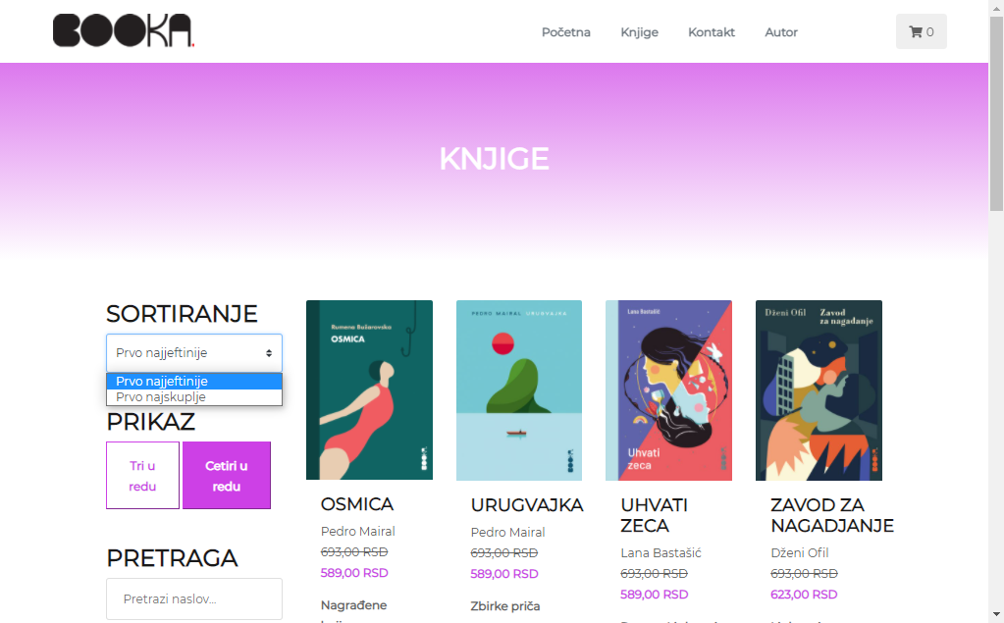

Pored sortiranja po žanru I imenu autora, moguće je I sortiranje po ceni (Prvo najjeftinije I prvo najskuplje). Takodje moguce je upravljati vizualizacijom u redu. Ostvaruje se sekcijom prikaz gde se menja broj artikala u svim redovima.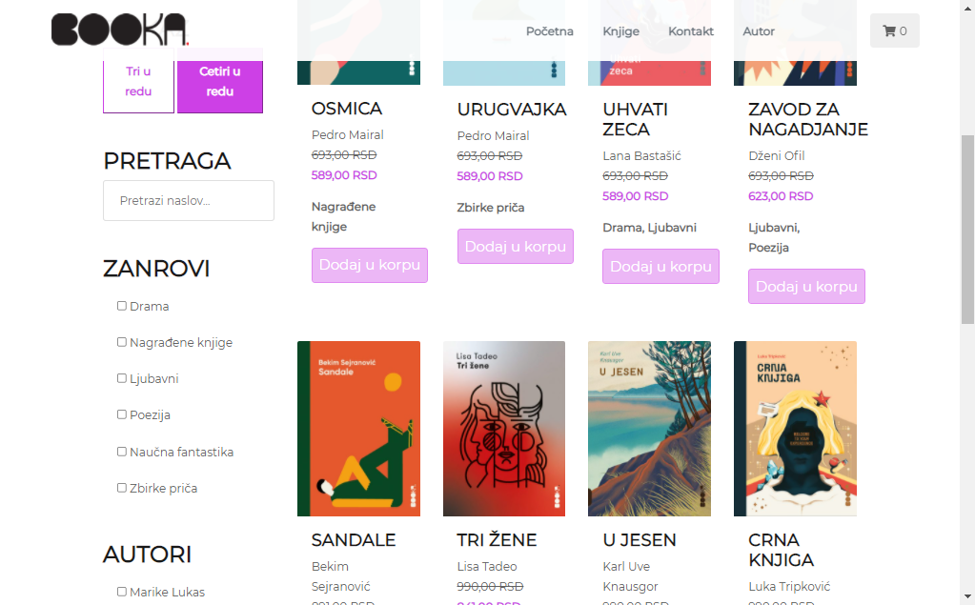

Moguća je pretraga artikala po naslovu, kao I sortiranje po dostupnosti u tri slucaja: svi, dostupni I nedostupni.

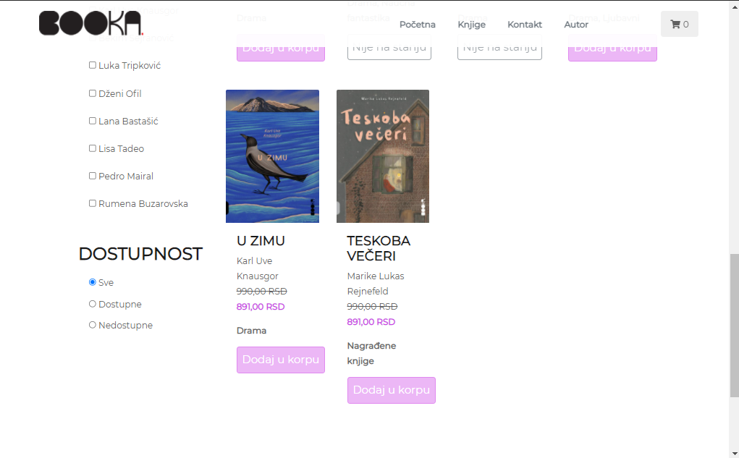

Ako prilikom odabira filtera nije moguće naći željeni proizvod , prikazuje se informacija o tome.

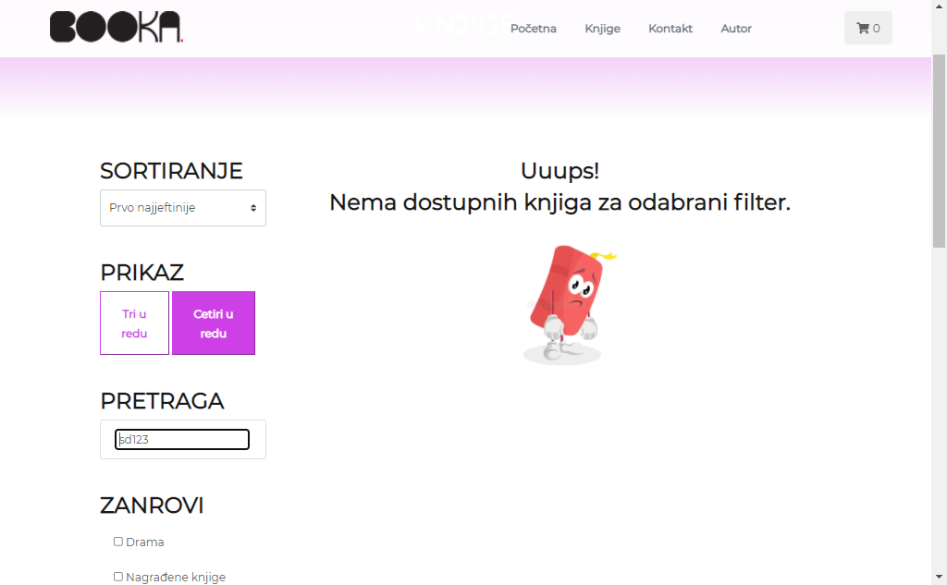

### 2.3.3 Kontakt (kontakt.html)

Prilikom ispisivanja stranice, ucitavaju se Header i Footer kao i na ostalim stranicama.

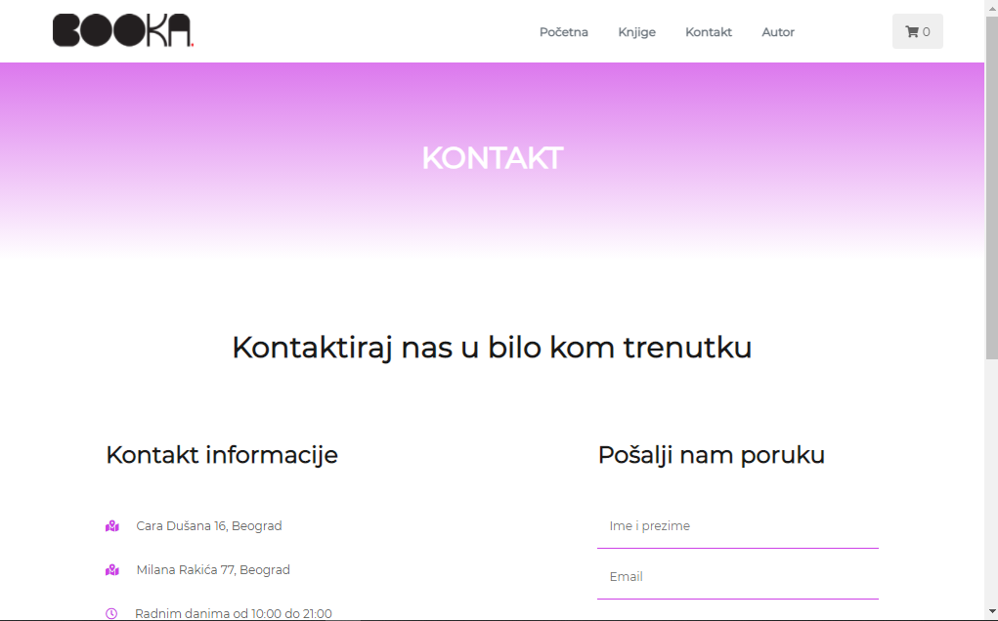

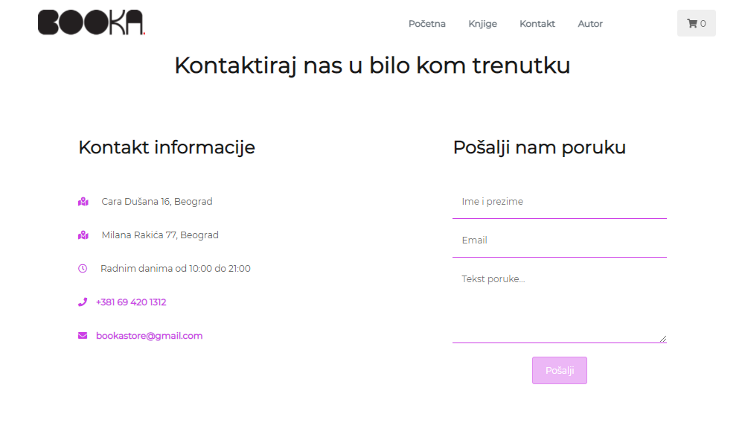

Prilikom popunjavanja podataka u sekciji slanja poruke, podaci se prilikom klika na dugme proveravaju regularnim izrazima I proverava broj unetih karaktera sa input Tekstualne poruke. Prilikom greske u pisanju datih podataka ili ostavljanja forme prayne, iypisuju se obavestenja.

Kada je forma prazna: 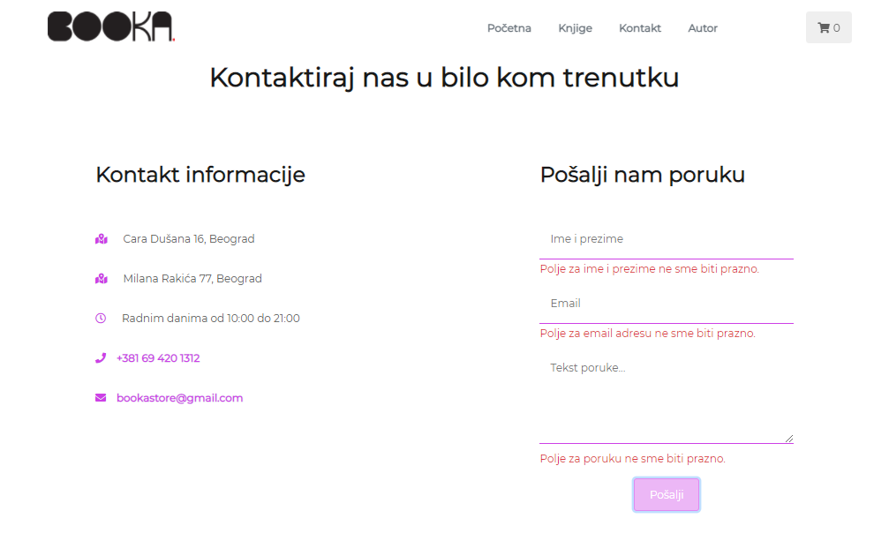

Kada su neki od podataka loše uneti:

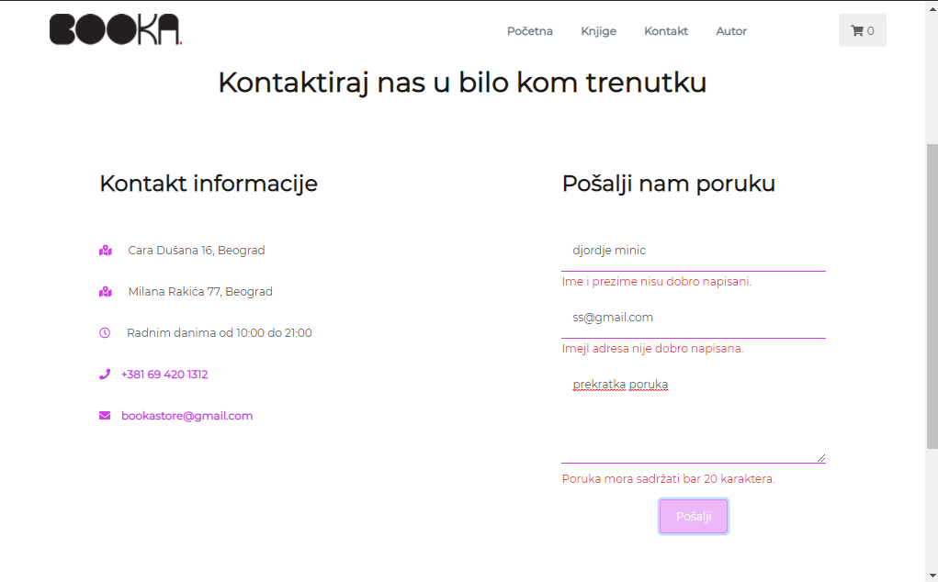

Kada su podaci pravilno uneti forma se čisti a obaveštenje nam potvrdjuje uspešnost slanja:

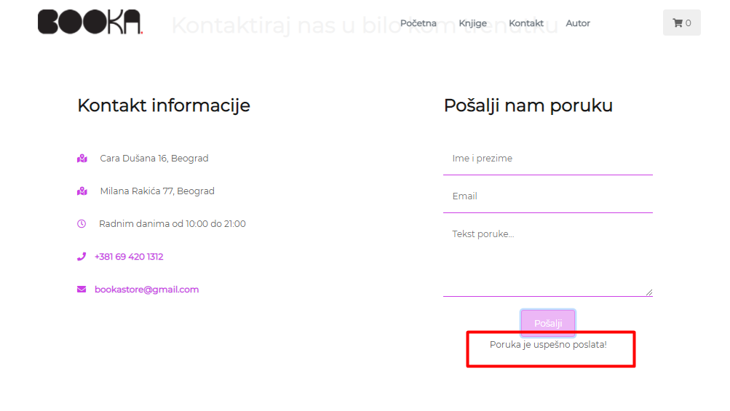

### 2.3.4 Autor (autor.html)

Prilikom ispisivanja stranice, ucitavaju se Header i Footer kao i na ostalim stranicama. Ispisuju se podaci o autoru, njegova slika kao I linkovi ka njegovom LinkedIn profilu, GitHub profilu I portfolio stranici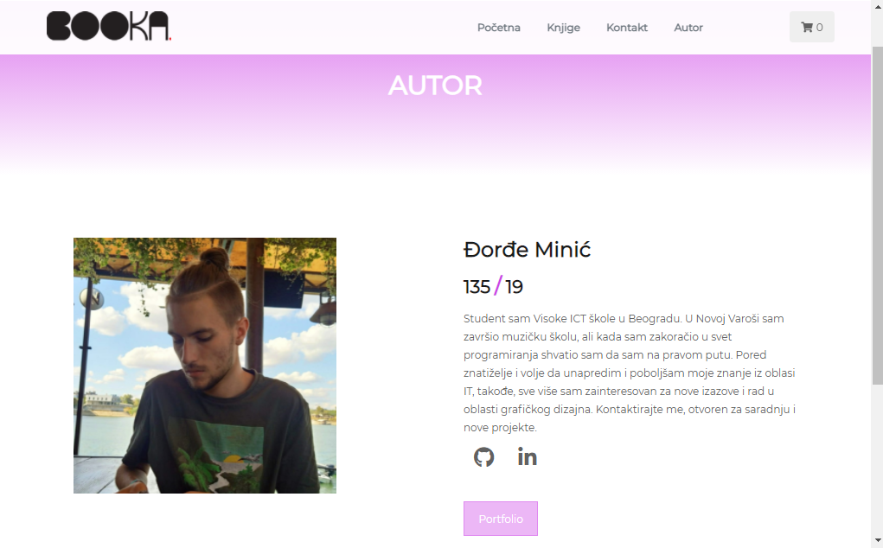

# 3.Kodovi

## 3.1. HTML

### 3.1.1. index.html

<!DOCTYPE html>

<html lang="en">

  <head>

    <meta charset="UTF-8"/>

    <meta name="viewport" content="width=device-width, initial-scale=1.0"/>

    <meta http-equiv="X-UA-Compatible" content="ie=edge"/>

    <title>Booka Store</title>

    <link rel="shortcut icon" href="assets/img/icon.ico" type="image/ico">

    <link rel="stylesheet" href="https://maxcdn.bootstrapcdn.com/bootstrap/4.0.0/css/bootstrap.min.css" integrity="sha384-Gn5384xqQ1aoWXA+058RXPxPg6fy4IWvTNh0E263XmFcJlSAwiGgFAW/dAiS6JXm"

        crossorigin="anonymous"/>

    <link rel="stylesheet" type="text/css" href="assets/css/style.css"/>

    <link rel="stylesheet" href="https://use.fontawesome.com/releases/v5.12.1/css/all.css">

    <link rel="stylesheet" href="https://fonts.googleapis.com/css?family=Montserrat">

    <meta name="keywords" content="knjizara, booka, knjige, online, prodaja"/>

    <meta name="description" content="Dobrodošli u Booka svet! Najbolja ponuda knjiga i sve od savremene književnosti na jednom mestu. Stalni popust za sve online porudžbine. Jedan klik vas deli od najboljih Booka knjiga!">

</head>

<body>

    <nav class="navbar navbar-expand-sm navbar-dark d-flex justify-content-around">

    </nav>

    <div class="help"></div>

    <div class="naslovna-pozadina col-12 p-50-0">

        <span class="col-12 text-center align-middle p-50-0">

            <h1 class="p-50-0 text-white">Booka - Najbolje od savremene književnosti</h1>

        </span>

    </div>

*<!-- U FOKUSU -->*

    <h1 class="naslov col-12 text-center pb-5 p-50-0">KNJIGE U FOKUSU</h1>

    <div id="uFokusu" class=" p-50-0 col-12 container-fluid d-flex space-around flex-wrap">

    </div>

    <div class="naslovna o-nama bg p-50-0 d-flex align-items-center">

        <div class="container-fuid col-12">

            <div class="container-fuid float-right col-12 col-md-9 col-lg-5">

                <h3 class="text-light">MLADI AUTORI / PREDSTAVLJAMO</h3>

                <p class="mt-3 text-light">Luka Tripković je jedan od vodećih autora nove generacije srpske književnosti.

                    Po obrazovanju akademski slikar Luka je sa samo dva romana obezbedio status velike nade domaće književne scene uspevši da već drugim delom

                    (Crna knjiga, 2019) obezbedi ozbiljan komercijalni uspeh i dobre kritike. Oslonjen na snažnu srpsku pripovedačku tradiciju Pekića i Crnjanskog,

                    on kroz širok spisateljski i žanrovski zahvat prevodi ovdašnju prozu u XXI vek.</p>

                <div class="col-10 col-md-12 d-flex align-items-center">

                    <img class="col-md-5 col-6  center img-fluid mb-3" src="assets/img/crnaKnjiga.jpg" alt="Crna Knjiga">

                    <div class="col-sm-5 col-7">

                        <h4 class="text-light">CRNA KNJIGA</h4>

                        <p class="cena">791.00 RSD</p>

                    </div>

                </div>

            </div>

        </div>

    </div>

    <h1 class="naslov col-12 text-center pb-5 p-50-0">AUTORI U FOKUSU</h1>

    <div id="autoriUFokusu" class="col-12 d-flex flex-wrap justify-content-around">

    </div>

*<!-- <div class="container" id="autoriBio">*

*</div> -->*

    <footer class="footer col-12 d-flex justify-content-around">

    </footer>

    <script src="https://code.jquery.com/jquery-3.2.1.min.js"></script>

    <script src="https://cdnjs.cloudflare.com/ajax/libs/popper.js/1.12.9/umd/popper.min.js" integrity="sha384-ApNbgh9B+Y1QKtv3Rn7W3mgPxhU9K/ScQsAP7hUibX39j7fakFPskvXusvfa0b4Q"

        crossorigin="anonymous"></script>

    <script src="https://maxcdn.bootstrapcdn.com/bootstrap/4.0.0/js/bootstrap.min.js" integrity="sha384-JZR6Spejh4U02d8jOt6vLEHfe/JQGiRRSQQxSfFWpi1MquVdAyjUar5+76PVCmYl"

        crossorigin="anonymous"></script>

    <script src="assets/js/main.js"></script>

</body>

</html>

### 3.1.2. knjige.html

<!DOCTYPE html>

<html lang="en">

  <head>

    <meta charset="UTF-8"/>

    <meta name="viewport" content="width=device-width, initial-scale=1.0"/>

    <meta http-equiv="X-UA-Compatible" content="ie=edge"/>

    <title>Knjige | Booka Store</title>

    <link rel="shortcut icon" href="assets/img/icon.ico" type="image/ico">

    <link rel="stylesheet" href="https://maxcdn.bootstrapcdn.com/bootstrap/4.0.0/css/bootstrap.min.css" integrity="sha384-Gn5384xqQ1aoWXA+058RXPxPg6fy4IWvTNh0E263XmFcJlSAwiGgFAW/dAiS6JXm"

        crossorigin="anonymous"/>

    <link rel="stylesheet" type="text/css" href="assets/css/style.css"/>

    <link rel="stylesheet" href="https://use.fontawesome.com/releases/v5.12.1/css/all.css">

    <link rel="stylesheet" href="https://fonts.googleapis.com/css?family=Montserrat">

    <meta name="keywords" content="knjizara, booka, knjige, ponuda, cena"/>

    <meta name="description" content="Najveća ponuda knjiga savremene književnosti na jednom mestu. ">

</head>

<body>

    <nav class="navbar navbar-expand-sm navbar-dark d-flex justify-content-around">

    </nav>

    <div class="help"></div>

    <div class="naslovna-pozadina col-12 p-50-0">

        <span class="col-12 text-center align-middle p-50-0">

            <h1 class="p-50-0 text-white">KNJIGE</h1>

        </span>

    </div>

*<!-- MAIN -->*

    <div id="knjigeMain" class="min-vh-100 m-0-auto p-50-0 d-flex justify-content-around">

        <div class="col-xl-10">

            <div class="col-12">

                <div class="row">

                    <div class="col-lg-3">

*<!-- SORTIRANJE -->*

                        <h2>SORTIRANJE</h2>

                        <select class="custom-select mb-5" id="sort">

                            <option value="asc" selected="">Prvo najjeftinije</option>

                            <option value="desc">Prvo najskuplje</option>

                        </select>

                        <h2 class="col-12 p-0 prikaz">PRIKAZ</h2>

                        <button id="prikaz3" value="3" class="btn-deact p-3 col-5 prikaz">

                            <span class="font-weight-bold">Tri u redu</span>

                        </button>

                        <button id="prikaz4" value="4" class="mb-5 p-3 btn-act col-6 prikaz">

                            <span class="font-weight-bold">Cetiri u redu</span>

                        </button>

*<!-- PRETRAGA -->*

                        <h2>PRETRAGA</h2>

                        <ul class="list-group mb-5 col-12 p-0">

                            <li class="list-group-item">

                                <input type="search" id="pretraga" name="pretraga" placeholder="Pretrazi naslov...">

                            </li>

                        </ul>

*<!--ZANROVI-->*

                        <h2>ZANROVI</h2>

                        <ul class="list-group mb-5 col-12 p-0" id="zanrovi">

                        </ul>

*<!--PISCI-->*

                        <h2>AUTORI</h2>

                        <ul class="list-group mb-5 col-12 p-0" id="pisci">

                        </ul>

*<!--DOSTUPNOST-->*

                        <h2>DOSTUPNOST</h2>

                        <ul class="list-group mb-5 col-12 p-0" id="naStanju">

                            <li class="list-group-item border border-0 pb-0">

                                <input type="radio" value="sve" class="stanje" name="stanje" id="sve" checked> Sve

                            </li>

                            <li class="list-group-item border border-0 pb-0">

                                <input type="radio" value="dostupno" class="stanje mb-2" name="stanje" id="btnNaStanju"> Dostupne<br>

                            </li>

                            <li class="list-group-item border border-0 pb-0">

                                <input type="radio" value="nedostupno" class="stanje" name="stanje" id="btnNijeNaStanju"> Nedostupne

                            </li>

                        </ul>

                    </div>

*<!--ISPIS KNJIGA-->*

                    <div class="col-lg-9">

                        <div class="row" id="knjige">

                        </div>

                    </div>

                </div>

            </div>

        </div>

    </div>

    <footer class="footer col-12 d-flex justify-content-around">

    </footer>

    <script src="https://code.jquery.com/jquery-3.2.1.min.js"></script>

    <script src="https://cdnjs.cloudflare.com/ajax/libs/popper.js/1.12.9/umd/popper.min.js" integrity="sha384-ApNbgh9B+Y1QKtv3Rn7W3mgPxhU9K/ScQsAP7hUibX39j7fakFPskvXusvfa0b4Q"

        crossorigin="anonymous"></script>

    <script src="https://maxcdn.bootstrapcdn.com/bootstrap/4.0.0/js/bootstrap.min.js" integrity="sha384-JZR6Spejh4U02d8jOt6vLEHfe/JQGiRRSQQxSfFWpi1MquVdAyjUar5+76PVCmYl"

        crossorigin="anonymous"></script>

    <script src="assets/js/main.js"></script>

</body>

</html>

### 3.1.3. kontakt.html

<!DOCTYPE html>

<html lang="en">

<head>

    <meta charset="UTF-8"/>

    <meta name="viewport" content="width=device-width, initial-scale=1.0"/>

    <meta http-equiv="X-UA-Compatible" content="ie=edge"/>

    <title>Kontakt | Booka Store</title>

    <link rel="shortcut icon" href="assets/img/icon.ico" type="image/ico">

    <link rel="stylesheet" href="https://maxcdn.bootstrapcdn.com/bootstrap/4.0.0/css/bootstrap.min.css" integrity="sha384-Gn5384xqQ1aoWXA+058RXPxPg6fy4IWvTNh0E263XmFcJlSAwiGgFAW/dAiS6JXm"

        crossorigin="anonymous"/>

    <link rel="stylesheet" type="text/css" href="assets/css/style.css"/>

    <link rel="stylesheet" href="https://use.fontawesome.com/releases/v5.12.1/css/all.css">

    <link rel="stylesheet" href="https://fonts.googleapis.com/css?family=Montserrat">

    <meta name="keywords" content="knjizara, booka, kontakt, lokacija, prodaja"/>

    <meta name="description" content="Kontaktiraj nas u bilo kom trenutku! Otvoreni smo za nove ideje i predloge u cilju poboljašnja usluge.">

</head>

<body>

    <nav class="navbar navbar-expand-sm navbar-dark d-flex justify-content-around">

    </nav>

    <div class="help"></div>

    <div class="naslovna-pozadina col-12 p-50-0">

        <span class="col-12 text-center align-middle p-50-0">

            <h1 class="p-50-0 text-white">KONTAKT</h1>

        </span>

    </div>

*<!--MAIN-->*

    <div class="d-flex justify-content-around flex-wrap py-5 m-0">

        <h1 class="col-12 text-center py-5">Kontaktiraj nas u bilo kom trenutku</h1>

        <div id="kontaktInfo" class="col-8 col-md-4 py-5">

            <h2 class="col-12 mb-5">Kontakt informacije</h2>

            <div class="col-12">

                <ul id="kontaktInfoLista" class="p-0">

                    <li class="py-3 d-flex align-items-center">

                        <span class="cena mr-4 fas fa-map-marked-alt"></span> Cara Dušana 16, Beograd

                    </li>

                    <li class="py-3 d-flex align-items-center">

                        <span class="cena mr-4 fas fa-map-marked-alt"></span> Milana Rakića 77, Beograd

                    </li>

                    <li class="py-3 d-flex align-items-center">

                        <span class="cena mr-4 far fa-clock"></span>Radnim danima od 10:00 do 21:00

                    </li>

                    <li class="py-3 d-flex align-items-center">

                        <span class="cena fas fa-phone mr-3"></span><a class="cena" href="tel:+381694301312">+381 69 420 1312</a>

                    </li>

                    <li class="py-3 d-flex align-items-center">

                        <span class="cena fas fa-envelope mr-3"></span><a class="cena" href="mailto:djordje.minic.135.19@ict.edu.rs">bookastore@gmail.com</a>

                    </li>

                </ul>

            </div>

        </div>

        <form name="kontakt" id="kontaktPoruka" class="col-8 col-md-4 py-5" method="GET" action="#">

            <h2 class="col-12 mb-5">Pošalji nam poruku</h2>

            <div class="container-fluid col-12">

                <div>

                    <input type="text" name="name" id="name" class="container brd-none  py-3" placeholder="Ime i prezime">

                </div>

                <div>

                    <input type="email" name="mail" id="mail" class="container brd-none   py-3 mt-2" placeholder="Email">

                </div>

                <div>

                    <textarea name="text" id="text" cols="22" maxlength="200" rows="4" class="container brd-none   py-3 mt-2" placeholder="Tekst poruke..."></textarea>

                </div>

                <div class="d-flex align-items-center flex-column py-3">

                    <input type="submit" id="button" class="btn linkBtn" value="Pošalji">

                </div>

            </div>

        </form>

    </div>

    <footer class="footer col-12 d-flex justify-content-around">

    </footer>

<script src="https://code.jquery.com/jquery-3.2.1.min.js"></script>

<script src="https://cdnjs.cloudflare.com/ajax/libs/popper.js/1.12.9/umd/popper.min.js" integrity="sha384-ApNbgh9B+Y1QKtv3Rn7W3mgPxhU9K/ScQsAP7hUibX39j7fakFPskvXusvfa0b4Q"

    crossorigin="anonymous"></script>

<script src="https://maxcdn.bootstrapcdn.com/bootstrap/4.0.0/js/bootstrap.min.js" integrity="sha384-JZR6Spejh4U02d8jOt6vLEHfe/JQGiRRSQQxSfFWpi1MquVdAyjUar5+76PVCmYl"

    crossorigin="anonymous"></script>

<script src="assets/js/main.js"></script>

</body>

</html>

### 3.1.4. autor.html

<!DOCTYPE html>

<html lang="en">

<head>

    <meta charset="UTF-8"/>

    <meta name="viewport" content="width=device-width, initial-scale=1.0"/>

    <meta http-equiv="X-UA-Compatible" content="ie=edge"/>

    <title>Autor | Booka Store</title>

    <link rel="shortcut icon" href="assets/img/icon.ico" type="image/ico">

    <link rel="stylesheet" href="https://maxcdn.bootstrapcdn.com/bootstrap/4.0.0/css/bootstrap.min.css" integrity="sha384-Gn5384xqQ1aoWXA+058RXPxPg6fy4IWvTNh0E263XmFcJlSAwiGgFAW/dAiS6JXm"

        crossorigin="anonymous"/>

    <link rel="stylesheet" type="text/css" href="assets/css/style.css"/>

    <link rel="stylesheet" href="https://use.fontawesome.com/releases/v5.12.1/css/all.css">

    <link rel="stylesheet" href="https://fonts.googleapis.com/css?family=Montserrat">

    <meta name="keywords" content="autor, web programiranje, java script, Djordje, Minic"/>

    <meta name="description" content="Autor projekta Booka-Store je Djordje Minic, student druge godine studija na Visokoj ICT skoli u Beogradu.">

</head>

<body>

    <nav class="navbar navbar-expand-sm navbar-dark d-flex justify-content-around">

    </nav>

    <div class="help"></div>

*<!--MAIN-->*

    <div class="naslovna-pozadina col-12 p-50-0">

        <span class="col-12 text-center align-middle p-50-0">

            <h1 class="p-50-0 text-white">AUTOR</h1>

        </span>

    </div>

    <div class="container col-12 d-flex justify-content-around flex-wrap py-5">

        <div class="col-6 col-lg-4 py-5">

            <img src="assets/img/profile.jpg" alt="Autor" class="img-fluid"/>

        </div>

        <div class="col-7 col-md-5 py-5">

            <h2>Đorđe Minić</h2>

            <h3>135<mark>/</mark>19</h3>

            <p>Student sam Visoke ICT škole u Beogradu. U Novoj Varoši sam završio muzičku školu, ali kada sam zakoračio u svet programiranja shvatio sam da sam na pravom putu. Pored znatiželje i volje da unapredim i poboljšam moje znanje iz oblasi IT, takođe, sve više sam zainteresovan za nove izazove i rad u oblasti grafičkog dizajna. Kontaktirajte me, otvoren za saradnju i nove projekte.</p>

            <div id="mreze" class="col-3 d-flex justify-content-between mx-0">

                <a href="https://github.com/PetUpolaSlukom" target="_blanc"><i class="fab fa-github"></i></a>

                <a href="https://www.linkedin.com/in/djordje-minic-088343198/" target="_blanc"><i class="fab fa-linkedin-in"></i></a>

            </div>

            <div class="  mt-5 mx-0">

                <a href="https://petupolaslukom.github.io/Portfolio/" target="_blanc" class="linkBtn">Portfolio</a>

            </div>

        </div>

    </div>

    <footer class="footer col-12 d-flex justify-content-around">

    </footer>

<script src="https://code.jquery.com/jquery-3.2.1.min.js"></script>

<script src="https://cdnjs.cloudflare.com/ajax/libs/popper.js/1.12.9/umd/popper.min.js" integrity="sha384-ApNbgh9B+Y1QKtv3Rn7W3mgPxhU9K/ScQsAP7hUibX39j7fakFPskvXusvfa0b4Q"

    crossorigin="anonymous"></script>

<script src="https://maxcdn.bootstrapcdn.com/bootstrap/4.0.0/js/bootstrap.min.js" integrity="sha384-JZR6Spejh4U02d8jOt6vLEHfe/JQGiRRSQQxSfFWpi1MquVdAyjUar5+76PVCmYl"

    crossorigin="anonymous"></script>

<script src="assets/js/main.js"></script>

</body>

</html>

### 3.1.5. korpa.html

<!DOCTYPE html>

<html lang="en">

<head>

    <meta charset="UTF-8"/>

    <meta name="viewport" content="width=device-width, initial-scale=1.0"/>

    <meta http-equiv="X-UA-Compatible" content="ie=edge"/>

    <title>Korpa | Booka Store</title>

    <link rel="shortcut icon" href="assets/img/icon.ico" type="image/ico">

    <link rel="stylesheet" href="https://maxcdn.bootstrapcdn.com/bootstrap/4.0.0/css/bootstrap.min.css" integrity="sha384-Gn5384xqQ1aoWXA+058RXPxPg6fy4IWvTNh0E263XmFcJlSAwiGgFAW/dAiS6JXm"

        crossorigin="anonymous"/>

    <link rel="stylesheet" type="text/css" href="assets/css/style.css"/>

    <link rel="stylesheet" href="https://use.fontawesome.com/releases/v5.12.1/css/all.css">

    <link rel="stylesheet" href="https://fonts.googleapis.com/css?family=Montserrat">

    <meta name="keywords" content="knjizara, booka, narucivanje, korpa, cena"/>

    <meta name="description" content="Poručite jako jednostavno i bryo. Vaša pošiljka dolayi na Vašu adresu u roku od 2 dana!">

</head>

<body>

    <nav class="navbar navbar-expand-sm navbar-dark d-flex justify-content-around">

    </nav>

    <div class="help"></div>

    <div class="naslovna-pozadina col-12 p-50-0">

        <span class="col-12 text-center align-middle p-50-0">

            <h1 class="p-50-0 text-white">KORPA</h1>

        </span>

    </div>

*<!--MAIN-->*

    <div class="col-12" id="korpaMain">

        <div class="container text-white mt-5 mb-5 p-0" id="korpaSpisak">

            <table class="table table-hover table-striped">

                <thead class="bg-dark">

                    <tr>

                        <th scope="col" class=" text-light"> </th>

                        <th scope="col" class=" text-light"> </th>

                        <th scope="col" class=" text-light">Proizvod</th>

                        <th scope="col" class="  text-light">Cena</th>

                        <th scope="col" class="  text-light">Kolicina</th>

                        <th scope="col" class="  text-white">Medjuzbir</th>

                    </tr>

                </thead>

                <tbody id="tbody">

                </tbody>

            </table>

        </div>

        <div class="container py-3 mt-5">

            <button type="button" id="buttonObrisiKorpu" class="btn linkBtn float-left" value="Obriši sve iz korpe">

            <i class="fas fa-trash-alt align-center text-dark"></i> Obriši sve iz korpe</button>

        </div>

    </div>

    <div class="col-12 p-50-0 d-flex flex-wrap justify-content-around" id="korpaNarucivanje">

        <div class="col-md-5 col-12 container p-50-0">

            <h2 class="mb-5">VAŠ UKUPNI TROŠAK</h2>

            <table class="table table-hover table-striped">

                <thead class="bg-dark">

                    <tr>

                        <th scope="col" class=" text-light"> </th>

                        <th scope="col" class=" text-light"> </th>

                    </tr>

                </thead>

                <tbody id="tbodyNarucivanje">

                    <tr>

                        <td class="text-dark text-center">Međuzbir</td>

                        <td id="cenaNarucenihKnjiga" class="text-dark text-right"></td>

                    </tr>

                    <tr>

                        <td class="text-dark text-center">Dostava</td>

                        <td id="cenaDostave"  class="text-dark text-right"></td>

                    </tr>

                    <tr>

                        <td class="cena text-center">Ukupno</td>

                        <td  id="ukupanTrosak" class="cena text-right"></td>

                    </tr>

                </tbody>

            </table>

        </div>

        <div class="col-md-5 col-12 container p-50-0">

            <h2>PODACI ZA PLAĆANJE</h2>

            <form name="korpa" id="porucivanje" class="col-12 py-5" method="GET" action="#">

                <div class="container-fluid col-12">

                    <div>

                        <input type="text" name="name" id="name" class="container brd-none  py-3" placeholder="Ime i prezime">

                    </div>

                    <div>

                        <input type="email" name="mail" id="mail" class="container brd-none   py-3 mt-2" placeholder="Email">

                    </div>

                    <div>

                        <input type="text" id="adresa" class="container brd-none py-3 mt-2" placeholder="Adresa i Grad">

                    </div>

                    <div class="d-flex align-items-center flex-column py-3 mt-5">

                        <input type="submit" id="buttonPotvrdiPorudzbinu" class="btn linkBtn" value="Završi porudžbinu">

                    </div>

                </div>

            </form>

        </div>

    </div>

    <footer class="footer col-12 d-flex justify-content-around">

    </footer>

<script src="https://code.jquery.com/jquery-3.2.1.min.js"></script>

<script src="https://cdnjs.cloudflare.com/ajax/libs/popper.js/1.12.9/umd/popper.min.js" integrity="sha384-ApNbgh9B+Y1QKtv3Rn7W3mgPxhU9K/ScQsAP7hUibX39j7fakFPskvXusvfa0b4Q"

    crossorigin="anonymous"></script>

<script src="https://maxcdn.bootstrapcdn.com/bootstrap/4.0.0/js/bootstrap.min.js" integrity="sha384-JZR6Spejh4U02d8jOt6vLEHfe/JQGiRRSQQxSfFWpi1MquVdAyjUar5+76PVCmYl"

    crossorigin="anonymous"></script>

<script src="assets/js/main.js"></script>

</body>

</html>

## 3.2. SASS

$pink: #CD40E6

$trans-pink: #cd40e660

$white: #fff

$black: #191919

::selection

    background-color: $trans-pink

    color: $white

html

*//filter: invert(1) hue-rotate(180deg)*

img

*//filter: invert(1) hue-rotate(180deg)*

*

    font-family: Montserrat

    font-size: 15px

    font-weight: 400

    letter-spacing: 0

    line-height: 1.8

    color: #616161

mark

    background-color: $white

    color: $pink

    font-weight: 900

    font-size: 30px

li > a

    font-weight: 700

ul

    list-style-type: none

a:link

    text-decoration: none

a.text-secondary:hover

    text-decoration: none

    color: $pink !important

.p-50-0

    padding: 50px 0px !important

h1*,* h2*,* h3*,* h4*,* h5*,* h6

    color: $black

    font-weight: 900

nav

    height: 80px

    position: fixed !important

    top: 0px

    width: 100%

    z-index: 5

    background-color: rgba(255*,* 255*,* 255*,* 0.95)

    .navbar-toggler

        background-color: $trans-pink

    #korpa

        position: relative

        #cart-count

            padding: 1px 4px

            float: right

            -webkit-border-radius: 10px

            border-radius: 10px

            color: white !important

            background-color: $pink

            font-size: 12px

            font-weight: 700

.help

    height: 80px

    width: 100%

#responsive-meni

    display: none

    z-index: 1000

.cena

    color: $pink

    font-weight: 900

.linkBtn

    background-color: $trans-pink

    color: $white

    border: 2px solid $trans-pink

    padding: 10px 20px

    text-align: center

    text-decoration: none

    display: inline-block

    &:hover

        background-color: $white

        border-color: $pink;

        color: $pink

.naslovna

    background: transparent url("../img/naslovna.jpg") 0% 0%/cover no-repeat fixed;

    color: $white

footer

    background-color: $black

    h3

        color: $white

    img

        margin: 0px auto

*// KNJIGE*

#knjige > div*,* #pretraga

    border: none

#sort

    height: 50px

.btn-act

    border-color: $pink

    background-color: $pink

    span

        color: $white

.btn-deact

    border-color: $pink

    background-color: $white

    span

        color: $pink

@media screen *and* (max-width: 991px)

    .prikaz

        display: none

.naslovna-pozadina

*//height: 250px !important*

    background: rgb(231*,*165*,*201);

    background: linear-gradient(180deg*,* rgba(205*,*64*,*230*,*0.7081578286846033) 0%*,* #ffffff  100%); *//228,167,203,0.6772589522801089*

#mreze > a > i

    font-size: 30px

    &:hover

        color: $pink

.brd-none

    border: none

    border-bottom: 1px solid $pink

    border-color: $pink

.b-box

    box-sizing: border-box

*// KORPA*

## 3.3. JavaScript

window.onload = () =>{

    dohvatiPodatke("meni", ispisHeaderFooter);

    brojStavkiUKorpi();

    $("#pretraga").keyup(promenaFiltera);

    $("#sort").change(promenaFiltera);

    $(".stanje").change(promenaFiltera);

    $(document).on("click",".obrisiIzKorpe",function(){

        obrisiIzKorpe($(this).data('id'));

    });

    $(document).on("change",".kolicina",function(){

        promenaKolicine($(this).data('id'), $(this).val());

    });

    let url = window.location.pathname;

    if(url.indexOf('knjige') != -1) {

        promeniBrojURedu();

        dohvatiPodatke("zanrovi", prikaziZanrove);

    }

    else if(url.indexOf('kontakt') != -1) {

    }

    else if(url.indexOf('autor') != -1) {

    }

    else if(url.indexOf('korpa') != -1) {

        korpaIspis();

    }

    else{

        dohvatiPodatke("autori", ispisAutoraUFokusu);

    }

    var knjige = [];

    var zanrovi = [];

    var autori = [];

    function dohvatiPodatke(*file*, *callback*){

        $.ajax({

            url: "assets/data/" + *file* + ".json",

            method: "get",

            dataType: "json",

            success: function(*response*){

                callback(*response*);

            },

            error: function(*err*){

                console.log(*err*);

            }

        });

    }

    $(document).on("click",".navbar-toggler",function(){

        $("#responsive-meni")

            .css({

                "left" : "0",

                "top" : `${$(".navbar").height()}px`

            })

            .toggle();

    });

    function ispisHeaderFooter(*podaci*){

        var meniNiz = *podaci*;

        htmlNav = `<div id="responsive-meni" class="w-100 position-absolute d-md-none">

                    <ul id="responsive-meni-ul" class="navbarMenu-ul bg-light w-100 text-center">

                        ${meniIspis()}

                    </ul>

                </div>

                <button class="navbar-toggler">

                    <span class="navbar-toggler-icon"></span>

                </button>

                <a href="index.html" class="navbar-brand col-5"><img src="assets/img/logo.png" class="img-fluid" alt="Booka logo"/></a>

                <div class="collapse navbar-collapse nav-pills col-md-4" id="navbarMenu">

                    <ul id="nav-meni-ul" class="navbarMenu-ul navbar-nav container justify-content-around">

                        ${meniIspis()}

                    </ul>

                </div>

                <a id="korpaLink"  href="korpa.html">

                    <button type="button" id="korpa" class="btn btn-lg">

                        <span class="fa fa-shopping-cart" aria-hidden="true"></span>

                        <span class="cart-count">0</span>

                    </button>

                </a>`;

        function meniIspis() {

            ispis = '';

            for (let i = 0; i < meniNiz.length; i++) {

                ispis+= ` <li class="nav-item"><a href="${meniNiz[i].url}" class="nav-link text-secondary">${meniNiz[i].naziv}</a></li>`;

            }

            return ispis;

        }

        let navbar = document.querySelector(".navbar");

        navbar.innerHTML = htmlNav;

        let htmlFoot = `<div class="col-9 d-flex flex-wrap justify-content-around">

                            <div class="col-sm-3 pt-5">

                                <h3 calss="text-white">MENI</h3>

                                <ul id="footer-meni-ul" class="navbarMenu-ul navbar-nav container d-inline">

                                    ${meniIspis()}

                                </ul>

                            </div>

                            <div class="col-sm-3 pt-5">

                                <h3 calss="text-white">LINKOVI</h3>

                                <ul id="links" class="navbarMenu-ul navbar-nav container">

                                    ${linkIspis()}

                                </ul>

                            </div>

                            <div class="col-sm-3 col-10 pt-5 text-center">

                                <h3 calss="text-white">BOOKA STORE</h3>

                                <a href="index.html"><img class="img-fluid pt-4 pb-4" src="assets/img/logoKrug.png" alt="Booka logo"></a>

                                <p class="cena">Đorđe Minić 135 / 19</p>

                            </div>

                        </div>`

        function linkIspis() {

            let linkoviNiz = [

                ["dokumentacija.pdf", "Dokumentacija"],

                ["assets/js/main.js", "JavaScript"],

                ["sitemap.xml", "Sitemap"]

            ]

            ispis = '';

            for (let i = 0; i < linkoviNiz.length; i++) {

                ispis += ` <li class="nav-item"><a href="${linkoviNiz[i][0]}" target="_blanc"class="nav-link text-secondary">${linkoviNiz[i][1]}</a></li>`;

            }

            return ispis;

        }

        let footeri = document.querySelector(".footer");

        footeri.innerHTML = htmlFoot;

    }

*//POCETNA*

*//#region POCETNA*

    function ispisAutoraUFokusu(*podaci*) {

        let html = '';

        for (let autor of *podaci*) {

            if (autor.uFokusu) {

                html+= `

                    <div class="text-center col-9 col-sm-6 col-md-4 col-xl-2  mb-5 autor">

                        <img class="card-img-top rounded-circle mx-auto col-8 mb-3 p-4" src="assets/img/${autor.slika}" alt="${autor.ime}">

                        <div class="pb-4">

                            <p class="text-secondary">${autor.ime}</p>

                        </div>

                    </div>

                `;

            }

*// u else if ispis svih autora*

        }

        $("#autoriUFokusu").html(html);

        autori = *podaci*;

        dohvatiPodatke("knjige", ispisUFokusu);

    }

    function ispisUFokusu(*podaci*) {

        let html = '';

        let i = 0;

        let uFokusu = false;

        for (let knjiga of *podaci*) {

            if (knjiga.uFokusu) {

                html+= `

                <div class="col-md-${i == 2? 3 : 2} col-sm-5 col-7 container">

                    <img class="img-fluid mb-3" src="assets/img/${knjiga.slika.src}" alt="${knjiga.slika.alt}">

                    <h4>${knjiga.naslov.toUpperCase()}</h3>

                    ${prikazAutor(knjiga.autorId)}

                    ${prikazCena(knjiga.cena)}

                </div>`;

                i++;

                uFokusu = true;

            }

*// u else if ispis svih knjiga*

        }

        if (uFokusu) {

            html += `<div class="col-12 d-flex justify-content-around mt-5">

                        <a href="knjige.html" class="linkBtn">Prikaži sve</a>

                    </div>`

        }

        $("#uFokusu").html(html);

        knjige = *podaci*;

    }

    function prikazCena(*cena*) {

        let original = parseInt(*cena*.original);

        let popust = parseInt(*cena*.popust)/100;

        if (popust != 0) {

            return `<s>${original},00 RSD</s>

                    <p class="cena">${parseInt(original - original * popust)},00 RSD</p>`

        }

        else{

            return `<p class="cena">${original},00 RSD</p>`

        }

    }

    function prikazAutor(*autorId*) {

        let imeAutora = autori.filter(*b* => *b*.id == *autorId*)[0].ime;

        return `<p class="bg-my d-inline">${imeAutora}</p></br>`;

    }

*//#endregion*

*// KNJIGE*

    function prikaziZanrove(*data*){

        let html = "";

*data*.forEach(*zanr* => {

            html += `<li class="list-group-item border border-0">

                       <input type="checkbox" value="${*zanr*.id}" class="zanr" name="zanrovi"/> ${*zanr*.naziv}

                    </li>`;

        });

        document.getElementById('zanrovi').innerHTML = html;

        zanrovi = *data*;

        $('.zanr').change(promenaFiltera);

        dohvatiPodatke("autori", prikaziPisce);

    }

    function prikaziPisce(*podaci*){

        let html = "";

*podaci*.forEach(*autor* => {

            html += `<li class="list-group-item border border-0">

                       <input type="checkbox" value="${*autor*.id}" class="pisac" name="pisci"/> ${*autor*.ime}

                    </li>`;

        });

        document.getElementById('pisci').innerHTML = html;

        autori = *podaci*;

        $('.pisac').change(promenaFiltera);

        dohvatiPodatke("knjige", prikaziKnjige);

    }

    function prikaziKnjige(*podaci*){

*podaci* = pisacFilter(*podaci*);

*podaci* = zanroviFilter(*podaci*);

*podaci* = dostupnostFilter(podaci);

*podaci* = pretraziKnjige(*podaci*);

*podaci* = sort(*podaci*);

        let html = "";

        for(let knjiga of *podaci*){

            html+= `

            <div class="col-lg-3 col-sm-6 col-10 mb-4 prikazURedu">

                <div class=" h-100">

                    <img class="card-img-top" src="assets/img/${knjiga.slika.src}" alt="${knjiga.slika.alt}">

                    <div class="card-body">

                        <h4>${knjiga.naslov.toUpperCase()}</h3>

                        ${prikazAutor(knjiga.autorId)}

                        ${prikazCena(knjiga.cena)}

                        <p  class="font-weight-bold" id="categories">

                            ${prikazZanrovi(knjiga.zanrovi)}

                        </p>

                        ${dodajUKorpu(knjiga.naStanju, knjiga.id)}

                        <h6 id="dodatoSpan${knjiga.id}" class="my-2 cena"></h6>

                    </div>

                </div>

            </div>`;

        }

        knjige = *podaci*;

        if(!*podaci*.length){

            html += `<h2 class='text-center col-12'>Uuups!</h2>

                <h2 class='text-center col-12'>Nema dostupnih knjiga za odabrani filter.</h2>

                <div class='d-flex justify-content-around col-12'>

                    <img src="assets/img/nemaDostupnihProizvoda.png" alt="Nema proizvoda" class="col-4">

                </div>`;

        }

        $("#knjige").html(html);

        $(".dodajUKorpuBtn").click(dodavanjeKnjigeUKorpu);

    }

*// LOCAL STORAGE*

    function dodavanjeKnjigeUKorpu() {

        let id = $(this).data('id');

        var knjigeUKorpi = uzmiIzLS('knjigeKorpa');

        if (knjigeUKorpi) {

            if (postojiUKorpi()) {

                dodajKolicinu();

            }

            else{

                dodajUKorpu();

            }

        }

        else{

            dodajPrvuUKorpu();

        }

        function postojiUKorpi() {

            for (obj of knjigeUKorpi) {

                if (obj.id == id) {

                    return true;

                }

            }

            return false;

        }

        function dodajKolicinu() {

            let izKorpe = uzmiIzLS('knjigeKorpa');

            for (let i=0; i<izKorpe.length; i++) {

                if (izKorpe[i].id == id) {

                    izKorpe[i].kolicina++;

                }

            }

            dodajULS("knjigeKorpa", izKorpe);

        }

        function dodajUKorpu() {

            let izKorpe = uzmiIzLS('knjigeKorpa');

            let novaKnjiga = {

                id: id,

                kolicina: 1

            }

            izKorpe.push(novaKnjiga);

            dodajULS("knjigeKorpa", izKorpe);

        }

        function dodajPrvuUKorpu() {

            let knjige = [];

            knjige[0] = {

                id : id,

                kolicina : 1

            };

            dodajULS("knjigeKorpa", knjige);

        }

        brojStavkiUKorpi();

        obavestenjeDodato(id);

    }

    function uzmiIzLS(*name*) {

        return JSON.parse(localStorage.getItem(*name*));

    }

    function dodajULS(*name*, *podaci*) { *//33.41*

        localStorage.setItem(*name*, JSON.stringify(*podaci*))

    }

    function brojStavkiUKorpi() {

        let izKorpe = uzmiIzLS('knjigeKorpa');

        let count = 0;

        for (i in izKorpe) {

            count += izKorpe[i].kolicina;

        }

        $(".cart-count").html(count);

    }

    function obavestenjeDodato(*id*) {

        let idSpana = "#dodatoSpan"+*id*;

        $(idSpana).html("Uspešno dodato u korpu!");

        nestajanjeObavestenja(idSpana);

    }

    function nestajanjeObavestenja(*id*){

        setTimeout(function(){

            $(*id*).html("");

        }, 3000);

    }

    function korpaIspis() {

        let izKorpe = uzmiIzLS('knjigeKorpa');

        let html = '';

        if (izKorpe == null || izKorpe.length == 0) {

            html = `<div class='d-flex justify-content-around'>

                <img src="assets/img/praznaKorpa.png" alt="Nema proizvoda" class="col-lg-5 col-12 col-sm-8">

                </div>

                <h2 class='text-center col-12 p-50-0 text-secondary' >Vaša korpa je trenutno prazna. Želite nazad na kupovinu?</h2>

                <div class="col-12 mb-5 d-flex justify-content-around">

                    <a href="knjige.html" class="linkBtn">Povratak na kupovinu</a>

                </div>`;

            $("#korpaMain").html(html);

            $("#korpaNarucivanje").html('');

        }

        else{

            dohvatiPodatke("knjige", obradaKorpe);

            function obradaKorpe(*podaci*) {

                ispisiKnjigeIzKorpe(*podaci*, izKorpe);

                ispisNarucivanje(*podaci*, izKorpe);

            }

            function ispisiKnjigeIzKorpe(*podaci*, *podaciLS*){

                let knjigeKorpa = *podaciLS*;

                let sveKnjige = *podaci*;

                for (objLS of knjigeKorpa) {

                    for (objKnjiga of sveKnjige) {

                        if (objLS.id == objKnjiga.id) {

                            html += `<tr>

                                    <th scope="row" class="align-middle text-dark"><button class="obrisiIzKorpe brd-none" data-id="${objKnjiga.id}" ><i  class="fas fa-trash-alt align-center"></i></button></th>

                                    <td class="align-middle text-dark w-25"><img class="w-25" src="assets/img/${objKnjiga.slika.src}" alt="${objKnjiga.slika.alt}"></td>

                                    <td class="align-middle text-dark">${objKnjiga.naslov}</td>

                                    <td class="align-middle text-dark">${prikazCenaKorpa(objKnjiga.cena)},00 RSD</td>

                                    <td class="align-middle text-dark"><input class="pl-2 kolicina" data-id="${objKnjiga.id}"" type="number" min="1" max="99" step="1" value="${objLS.kolicina}"></td>

                                    <td class="align-middle text-dark">${objLS.kolicina*prikazCenaKorpa(objKnjiga.cena)},00 RSD</td>

                                </tr>`;

                        }

                    }

                }

                $("#tbody").html(html);

            }

            function ispisNarucivanje(*podaci*, *podaciLS*) {

                let knjigeKorpa = *podaciLS*;

                let sveKnjige = *podaci*;

                let cenaKnjiga = 0;

                let cenaDostave = 99;

                for (objLS of knjigeKorpa) {

                    for (objKnjiga of sveKnjige) {

                        if (objLS.id == objKnjiga.id) {

                            cenaKnjiga += objLS.kolicina*prikazCenaKorpa(objKnjiga.cena)

                        }

                    }

                }

                $("#cenaNarucenihKnjiga").html(cenaKnjiga+',00 RSD');

                $("#cenaDostave").html('Fiksna cena dostave je: '+ cenaDostave +',00 RSD');

                $("#ukupanTrosak").html(cenaDostave + cenaKnjiga+',00 RSD');

            }

            function prikazCenaKorpa(*cena*) {

                let original = parseInt(*cena*.original);

                let popust = parseInt(*cena*.popust)/100;

                if (popust != 0) {

                    return parseInt(original - original * popust);

                }

                else{

                    return original;

                }

            }

            $("#buttonObrisiKorpu").on('click', function() {

                localStorage.removeItem('knjigeKorpa');

                korpaIspis();

                brojStavkiUKorpi();

                $("#korpaNarucivanje").html('');

            })

        }

    }

    function obrisiIzKorpe(*id*) {

        let izKorpe = uzmiIzLS('knjigeKorpa');

        let rezultat = izKorpe.filter(*c* => *c*.id != *id*);

        dodajULS("knjigeKorpa", rezultat);

        korpaIspis();

        brojStavkiUKorpi();

    }

    function promenaKolicine(*id*, *val*) {

        let newValue = parseInt(*val*);

        let izKorpe = uzmiIzLS('knjigeKorpa');

            for (let i=0; i<izKorpe.length; i++) {

                if (izKorpe[i].id == *id*) {

                    izKorpe[i].kolicina = newValue;

                }

            }

        dodajULS("knjigeKorpa", izKorpe);

        korpaIspis();

        brojStavkiUKorpi();

    }

    function prikazZanrovi(*ids*){

        let html = "";

        let zanroviKnjige = zanrovi.filter(*c* => *ids*.includes(*c*.id));

        for(let i in zanroviKnjige){

            html += zanroviKnjige[i].naziv;

            if(i != zanroviKnjige.length - 1){

                html += ", ";

            }

        }

        return html;

    }

    function dodajUKorpu(*stanje*, *id*) {

        if (*stanje*) {

            return `<button type="button" class="dodajUKorpuBtn btn linkBtn btn-lg p-2" data-id="${*id*}">Dodaj u korpu</button>`

        }

        return `<button type="button" class="btn btn-outline-secondary btn-lg disabled p-2"  data-id="${*id*}" disabled>Nije na stanju</button>`

    }

    function pisacFilter(*podaci*){

        let selectedPisci = [];

        $('.pisac:checked').each(function(*el*){

            selectedPisci.push(parseInt($(this).val()));

        });

        if(selectedPisci.length != 0){

            return *podaci*.filter(*x* => selectedPisci.includes(*x*.autorId));

        }

        return *podaci*;

    }

    function zanroviFilter(*podaci*){

        let selectedZanrovi = [];

        $('.zanr:checked').each(function(*el*){

            selectedZanrovi.push(parseInt($(this).val()));

        });

        if(selectedZanrovi.length != 0){

            return *podaci*.filter(*x* => *x*.zanrovi.some(*y* => selectedZanrovi.includes(*y*)));

        }

        return *podaci*;

    }

    function pretraziKnjige(*podaci*){

        let pretragaValue = $("#pretraga").val().toLowerCase();

        if(pretragaValue){

            return *podaci*.filter(function(*el*){

                return *el*.naslov.toLowerCase().indexOf(pretragaValue) !== -1;

            })

        }

        return *podaci*;

    }

    function sort(*podaci*){

        const sortType = document.getElementById('sort').value;

        if(sortType == 'asc'){

            return *podaci*.sort((*a*,*b*) => ukupnaCena(*a*.cena.original, *a*.cena.popust) > ukupnaCena(*b*.cena.original, *b*.cena.popust) ? 1 : -1);

        }

        return *podaci*.sort((*a*,*b*) => ukupnaCena(*a*.cena.original, *a*.cena.popust) < ukupnaCena(*b*.cena.original, *b*.cena.popust) ? 1 : -1);

    }

    function ukupnaCena(*cena*, *popust*) {

        if (*popust*) {

            return *cena* - *cena*\*(*popust*/100);

        }

        else

            return *cena*

    }

    function dostupnostFilter(*podaci*){

        var dostupnost = $("input[name='stanje']:checked").val();

        if(dostupnost == "dostupno"){

            return *podaci*.filter(*x* => *x*.naStanju);

        }

        if(dostupnost == "nedostupno"){

            return *podaci*.filter(*x* => !*x*.naStanju);

        }

        return *podaci*;

    }

    function promeniBrojURedu() {

        document.querySelector('#prikaz3').addEventListener('click', function() {

            var divovi = document.querySelectorAll('.prikazURedu');

                for (let i = 0; i < divovi.length; i++) {

                    console.log(123);

                    divovi[i].classList.remove("col-lg-3");

                    divovi[i].classList.add("col-lg-4");

                }

            document.querySelector('#prikaz3').classList.remove('btn-deact');

            document.querySelector('#prikaz3').classList.add('btn-act');

            document.querySelector('#prikaz4').classList.remove('btn-act');

            document.querySelector('#prikaz4').classList.add('btn-deact');

        })

        document.querySelector('#prikaz4').addEventListener('click', function() {

            var divovi = document.querySelectorAll('.prikazURedu');

                for (let i = 0; i < divovi.length; i++) {

                    divovi[i].classList.remove("col-lg-4");

                    divovi[i].classList.add("col-lg-3");

                }

            document.querySelector('#prikaz4').classList.remove('btn-deact');

            document.querySelector('#prikaz4').classList.add('btn-act');

            document.querySelector('#prikaz3').classList.remove('btn-act');

            document.querySelector('#prikaz3').classList.add('btn-deact');

        })

    }

    function promenaFiltera(){

        dohvatiPodatke("knjige", prikaziKnjige);

    }

*// VALIDACIJA FORME*

    function resetovanjeForme(*forma*){

        $(".forma-greska").remove();

        $(".forma-uspeh").remove();

    }

    function greska(*element*, *poruka*){

        $(`<span class="forma-greska text-danger">${*poruka*}</span>`).insertAfter($(*element*));

    }

    function uspesno(*forma*, *element*, *poruka*) {

        $(`<span class="forma-uspeh">${*poruka*}</span>`).insertAfter($(*element*));

*forma*.reset();

    }

    function inputPrazno(*element*, *naziv*){

        if(*element*.value.length == 0){

            greska(*element*,`Polje za ${*naziv*} ne sme biti prazno.`);

            return true;

        }

        return false;

    }

    let regImePrezime = /^[A-ZŠĐŽĆČ][a-zšđžćč]{2,15}(\s[A-ZŠĐŽĆČ][a-zšđžćč]{2,15}){0,2}$/;

    let regEmail = /^[a-z]((\.|-|_)?[a-z0-9]){2,}@[a-z]((\.|-|_)?[a-z0-9]+){2,}\.[a-z]{2,6}$/i;

    let regAdresa = /^[\w\.]+(,?\s[\w\.]+){2,8}$/;

*//KORPA STRANA*

    $(document.korpa).on("submit", function(*event*){

        validirajPorudzbinu(*event*);

    });

*//KONTAKT STRANA*

    $(document.kontakt).on("submit", function(*event*){

        validirajKontakt(*event*);

    });

    function validirajPorudzbinu(*event*) {

*event*.preventDefault();

        resetovanjeForme(document.korpa);

        let indikatorGreske = false;

*//Ime i prezime*

        if(inputPrazno(document.korpa.name, "ime i prezime")){

            indikatorGreske = true;

        }

        else {

            if(!regImePrezime.test(document.korpa.name.value)){

                greska(document.korpa.name,"Ime i prezime nisu dobro napisani.");

                indikatorGreske = true;

            }

        }

*//Email*

        if(inputPrazno(document.korpa.mail, "email adresu")){

            indikatorGreske = true;

        }

        else {

            if(!regEmail.test(document.korpa.mail.value)){

                console.log(123);

                greska(document.korpa.mail,"Imejl adresa nije dobro napisana.");

                indikatorGreske = true;

            }

        }

*//Adresa*

        if(inputPrazno(document.korpa.adresa, "adresu i grad")){

            indikatorGreske = true;

        }

        else {

            if(!regAdresa.test(document.korpa.adresa.value)){

                greska(document.korpa.adresa,"Adresa nije dobro napisana.");

                indikatorGreske = true;

            }

        }

        if(!indikatorGreske){

            localStorage.removeItem('knjigeKorpa');

            uspesnaPorudzbina();

            brojStavkiUKorpi();

            $("#korpaNarucivanje").html('');

        }

        function uspesnaPorudzbina() {

            let html = '';

                html = `<div class='d-flex justify-content-around'>

                    <img src="assets/img/uspesnaPorudzbina.jpg" alt="Uspesna Porudzbina" class="col-lg-5 col-12 col-sm-8">

                    </div>

                    <h2 class='text-center col-12 p-50-0 text-secondary' >Vaša porudžbina je uspešno poslata! Očekujte da Vas kontaktiramo. Želite da nastavite kupovinu?</h2>

                    <div class="col-12 mb-5 d-flex justify-content-around">

                        <a href="knjige.html" class="linkBtn">Povratak na kupovinu</a>

                    </div>`;

                $("#korpaMain").html(html);

                $("#korpaNarucivanje").html('');

        }

    }

    function validirajKontakt(*event*){

*event*.preventDefault();

        resetovanjeForme(document.kontakt);

        let indikatorGreske = false;

*//Ime i Prezime*

        if(inputPrazno(document.kontakt.name, "ime i prezime")){

            indikatorGreske = true;

        }

        else {

            if(!regImePrezime.test(document.kontakt.name.value)){

                greska(document.kontakt.name,"Ime i prezime nisu dobro napisani.");

                indikatorGreske = true;

            }

        }

*//Email*

        if(inputPrazno(document.kontakt.mail, "email adresu")){

            indikatorGreske = true;

        }

        else {

            if(!regEmail.test(document.kontakt.mail.value)){

                greska(document.kontakt.mail,"Imejl adresa nije dobro napisana.");

                indikatorGreske = true;

            }

        }

*//Poruka*

        if(inputPrazno(document.kontakt.text, "poruku")){

            indikatorGreske = true;

        }

        else {

            if(document.kontakt.text.value.length < 20){

                greska(document.kontakt.text,"Poruka mora sadržati bar 20 karaktera.");

                indikatorGreske = true;

            }

        }

        if (!indikatorGreske) {

            uspesno(document.kontakt, document.kontakt.button, "Poruka je uspešno poslata!")

        }

    }

}

## 

## 3.2. JSON

## 3.2.1. assets/data/knjige.json

[

    {

        "id": 1,

        "naslov": "Teskoba večeri",

        "autorId" : 1,

        "zanrovi" : [2],

        "cena": {

            "original": "990",

            "popust": "10"

        },

        "naStanju" : true,

        "uFokusu": true,

        "slika": {

            "src": "teskobaVeceri.jpg",

            "alt": "Teskoba večeri"

        }

    },

    {

        "id": 2,

        "naslov": "U zimu",

        "autorId" : 2,

        "zanrovi" : [1],

        "cena": {

            "original": "990",

            "popust": "10"

        },

        "naStanju" : true,

        "uFokusu": true,

        "slika": {

            "src": "uZimu.jpg",

            "alt": "U zimu"

        }

        },

        {

        "id": 3,

        "naslov": "Crna knjiga",

        "autorId" : 4,

        "zanrovi" : [1, 3],

        "cena": {

            "original": "990",

            "popust": "10"

        },

        "naStanju" : true,

        "uFokusu": true,

        "slika": {

            "src": "crnaKnjiga.jpg",

            "alt": "Crna knjiga"

        }

    },

        {

        "id": 4,

        "naslov": "Sandale",

        "autorId" : 3,

        "zanrovi" : [1],

        "cena": {

            "original": "891",

            "popust": "20"

        },

        "naStanju" : true,

        "uFokusu": true,

        "slika": {

            "src": "sandale.jpg",

            "alt": "Sandale"

        }

    },

        {

        "id": 5,

        "naslov": "U jesen",

        "autorId" : 2,

        "zanrovi" : [1],

        "cena": {

            "original": "990",

            "popust": "10"

        },

        "naStanju" : false,

        "uFokusu": true,

        "slika": {

            "src": "uJesen.jpg",

            "alt": "U jesen"

        }

    },

        {

        "id": 6,

        "naslov": "Zavod za nagadjanje",

        "autorId" : 5,

        "zanrovi" : [3, 4],

        "cena": {

            "original": "693",

            "popust": "10"

        },

        "naStanju" : true,

        "uFokusu": false,

        "slika": {

            "src": "zavodZaNagadjanje.jpg",

            "alt": "Zavod za nagadjanje"

        }

    }

    ,

        {

        "id": 7,

        "naslov": "Uhvati zeca",

        "autorId" : 6,

        "zanrovi" : [1, 3],

        "cena": {

            "original": "693",

            "popust": "15"

        },

        "naStanju" : true,

        "uFokusu": false,

        "slika": {

            "src": "uhvatiZeca.jpg",

            "alt": "Uhvati zeca"

        }

    }

    ,

        {

        "id": 8,

        "naslov": "Urugvajka",

        "autorId" : 8,

        "zanrovi" : [6],

        "cena": {

            "original": "693",

            "popust": "15"

        },

        "naStanju" : true,

        "uFokusu": false,

        "slika": {

            "src": "urugvajka.jpg",

            "alt": "Urugvajka"

        }

    }

    ,

        {

        "id": 9,

        "naslov": "Tri žene",

        "autorId" : 7,

        "zanrovi" : [1, 5],

        "cena": {

            "original": "990",

            "popust": "15"

        },

        "naStanju" : false,

        "uFokusu": false,

        "slika": {

            "src": "triZene.jpg",

            "alt": "Tri žene"

        }

    }

    ,

        {

        "id": 10,

        "naslov": "Osmica",

        "autorId" : 8,

        "zanrovi" : [2],

        "cena": {

            "original": "693",

            "popust": "15"

        },

        "naStanju" : true,

        "uFokusu": false,

        "slika": {

            "src": "osmica.jpg",

            "alt": "Osmica"

        }

    }

]

## 3.2.1. assets/data/autori.json

[

    {

        "id": 1,

        "ime": "Marike Lukas Rejnefeld",

        "domaciAutor": false,

        "slika": "",

        "uFokusu": false

    },

    {

        "id": 2,

        "ime": "Karl Uve Knausgor",

        "domaciAutor": false,

        "slika": "",

        "uFokusu": false

    },

    {

        "id": 3,

        "ime": "Bekim Sejranović",

        "domaciAutor": true,

        "slika": "bekimSejranovic.jpg",

        "uFokusu": true

    },

    {

        "id": 4,

        "ime": "Luka Tripković",

        "domaciAutor": true,

        "slika": "lukaTripkovic.jpg",

        "uFokusu": false

    },

    {

        "id": 5,

        "ime": "Dženi Ofil",

        "domaciAutor": false,

        "slika": "dzeniOfil.jpg",

        "uFokusu": true

    },

    {

        "id": 6,

        "ime": "Lana Bastašić",

        "domaciAutor": true,

        "slika": "lanaBastasic.jpg",

        "uFokusu": true

    },

    {

        "id": 7,

        "ime": "Lisa Tadeo",

        "domaciAutor": false,

        "slika": "lisaTadeo.jpg",

        "uFokusu": true

    },

    {

        "id": 8,

        "ime": "Pedro Mairal",

        "domaciAutor": true,

        "slika": "pedroMairal.jpg",

        "uFokusu": true

    },

    {

        "id": 9,

        "ime": "Rumena Buzarovska",

        "domaciAutor": false,

        "slika": "rumenaBuzarovska.jpg",

        "uFokusu": true

    }

]

## 3.2.1. assets/data/zanrovi.json

[

    {

        "id": 1,

        "naziv": "Drama"

    },

    {

        "id": 2,

        "naziv": "Nagrađene knjige"

    },

    {

        "id": 3,

        "naziv": "Ljubavni"

    },

    {

        "id": 4,

        "naziv": "Poezija"

    },

    {

        "id": 5,

        "naziv": "Naučna fantastika"

    },

    {

        "id": 6,

        "naziv": "Zbirke priča"

    }

]

## 3.2.1. assets/data/meni.json

[

    {

        "id": 1,

        "naziv": "Početna",

        "url": "index.html"

    },

    {

        "id": 2,

        "naziv": "Knjige",

        "url": "knjige.html"

    },

    {

        "id": 3,

        "naziv": "Kontakt",

        "url": "kontakt.html"

    },

    {

        "id": 4,

        "naziv": "Autor",

        "url": "autor.html"

    }

]